13.04.21r.
1.„Spotkanie z małym czarodziejem”- słuchanie opowiadania.
W pewnym dalekim kraju żył mały czarodziej, który bardzo lubił zadbane, zielone miasteczka. Każdej wiosny razem ze swym kotem Mruczkiem wyruszał w świat i szukał miast pełnych czystych uliczek i domów, zielonych drzew, kolorowych, pachnących kwiatów, śpiewających ptaków i radośnie bawiących się dzieci. Pewnego dnia dotarł do pięknego miasta. Wszędzie w nim było czysto, zielono, dachy świeżo odmalowanych, niedużych domów lśniły w promieniach słońca, a w powietrzu roznosił się zapach kwiatów, których mnóstwo kwitło na balkonach. Nigdzie nie leżały śmieci, a dzieci grabiły grządki i sadziły warzywa w przedszkolnym ogrodzie.
-Ha! Mój kocie. To przecież najładniejsze miasteczko, jakie kiedykolwiek widziałem
– powiedział czarodziej. – Zobacz, jak tu czysto. Nigdzie nie leżą śmieci, chodniki i ulice są zamiecione, trawniki niezadeptane, drzewa nie mają połamanych gałęzi, a ptaki radośnie śpiewają, nie bojąc się, że źli ludzie zniszczą im gniazdka. W oknach widać uśmiechnięte twarze mieszkańców. Myślę, że wszyscy w tym miejscu muszą być bardzo szczęśliwi.
Kiedy czarodziej tak się zachwycał, usłyszał nagle straszliwy hałas. Nie wiadomo skąd, przez środek głównej ulicy przebiegło czterech chłopców. To oni tak strasznie krzyczeli. Machali również kijami, pisali kredą po murach domów, rozdeptywali ukwiecone klomby, łamali gałęzie drzew i krzewów, rozrzucali papierki po zjedzonych cukierkach, a jeden strzelał z procy do wystraszonych wróbli i kawek, które ze strachu próbowały schronić się
za kominami domów.
- Cóż to było, mój kocie? – zdziwił się czarodziej.
- Miauuu! To chłopcy, którzy wcale nie dbają o swoje śliczne miasto i wszystko w nim niszczą – odpowiedział Mruczek.
- Skoro tak – powiedział mały czarodziej – to dam im nauczkę. Zaczaruję miasteczko tak, aby stało się ono najbardziej szarym i najbardziej brzydkim miastem na świecie.
I jak powiedział, tak zrobił. Podniósł swoją magiczną pałeczkę, wypowiedział zaklęcie
i w jednej chwili całe miasteczko zrobiło się szare i brzydkie. Szare stały się kolorowe domy, zielone alejki i wszystkie kwiaty, szarzy zrobili się również chłopcy.
Kiedy zobaczyli, co się stało, przestraszyli się nie na żarty.
*W tym miejscu rodzic przerywa opowiadanie i prosi dziecko, aby wymyśliło, co mogło wydarzyć się dalej, a następnie kontynuuje swoją opowieść.
Przestraszeni chłopcy podbiegli do małego czarodzieja i zawołali:
- Co zrobiłeś z naszym miastem! Dlaczego tak je zaczarowałeś!
- Ja? – zdziwił się czarodziej. – Przecież to wy chcieliście, aby wasze miasto było najbrzydsze na świecie. Przed chwilą to pokazaliście – spokojnie odparł czarodziej.
- Myśmy wcale tego nie chcieli - bronili się chłopcy.
- Nie? A kto łamał gałęzie, pisał po murach, straszył ptaki, deptał kwiaty, rozsypywał śmieci? Kto to wszystko zrobił, kochani? No kto? – odpowiedział czarodziej.
Chłopcy bardzo się zawstydzili, zrobiło im się przykro, spuścili głowy, a w ich oczach pojawiły się łzy. Chcieli naprawić wyrządzone szkody. Poprosili czarodzieja, aby pomógł im przywrócić miasto do jego dawnego wyglądu. Obiecali również, że będą dbali o to, aby zawsze było piękne i czyste.
Czarodziej ze zrozumieniem pokiwał głową i podarował chłopcom kolorowe pudełko. Umieścił w nim zadania do wykonania. Powiedział, że jeśli chłopcy je prawidłowo wykonają, wtedy czar pryśnie.
2. Rozmowa kierowana na temat treści wysłuchanego opowiadania.
Rodzice proszą dzieci o ocenę postępowania chłopców; wskazanie konsekwencji, jakie przyniosło ich zachowanie. Następnie zapraszają do rozwiązania zadań małego czarodzieja.
3. Rozwiązujemy zadania małego czarodzieja.
Zadanie pierwsze - zabawa ruchowa przy muzyce Antonia Vivaldiego „Cztery pory roku. Wiosna”
https://www.youtube.com/watch?v=Z_tk-AhlA1o
Dzieci poruszają się w rytm muzyki. Następnie określają czy melodia ta była smutna,
czy wesoła. Odpowiadają na pytanie, z czym kojarzył im się utwór.
Zadanie drugie – rozwiązujemy rebus fonetyczny (zadanie dla 6latków).
Wyświetlamy dzieciom załącznik 1 (wszystkie załączniki znajdą Państwo na końcu scenariusza). Zadaniem dzieci jest podać pierwsze głoski z nazw ilustracji, połączyć je i podać otrzymane słowo (wiosna).
Zadanie trzecie – układamy obrazek z części.
*potrzebne: nożyczki, kartka, klej
W załączniku na końcu scenariusza znajdą Państwo obrazek wiosennego kwiatka. Należy go wydrukować i pociąć na części. Zadanie dzieci polega na ułożeniu pociętych fragmentów
w całość. Następnie naklejeniu ich na kartkę i pokolorowaniu całości.
Zadanie czwarte – układamy zdania.
Wyświetlamy dzieciom załącznik nr 3 – znajdują się tam pary obrazków. Zadanie dzieci polega na podaniu nazw ilustracji, a następnie ułożeniu kilku zdań o każdej parze.
4. Ekspresja słowna – Co by było, gdyby ludzie nie dbali o to, co znajduje się wokół nich?
5. Zabawa muzyczno-ruchowa „Omiń kwiatki”.
*potrzebne: kawałki kolorowego papieru/ bibuły
Na podłodze rozkładamy kawałki kolorowego papieru/bibuły będące na czas zabawy kwiatami na polnej łące. Dzieci poruszają się ostrożnie między nimi w rytmie muzyki, aby ich nie podeptać. Podczas przerwy w utworze przykucają przy najbliższym kwiatku, wciągają powietrze nosem, a wydychają ustami, naśladując wąchanie kwiatów.
https://www.youtube.com/watch?v=PJKhqNlqY3Y
6. Ćwiczenia w karcie pracy cz.3, s.79, 80.
*karta pracy s. 79 – dzieci kolorują rysunki czterolistnych koniczynek, następnie łączą liniami zdjęcie każdego kwiatka z jego cieniem.
*karta pracy s. 80 – rodzic odczytuje dziecku wiersz Mieczysławy Buczkówny „Tylko jeden raz”. Zadanie dzieci polega na wskazaniu na obrazku wymienionych w nim zwierząt
i pokolorowaniu ich.
Tylko jeden raz

Chcą żyć, jak i ty żyjesz,
wszystkie na świecie zwierzęta:
i mrówki, i żaby, i żmije,
i pszczoła wiecznie zajęta.
I paź królowej – motyl –
niech fruwa tęczowo-złoty,
i ślimak środkiem dróżki
niech pełznie, wystawia nóżki…
Przypatrz się z bliska dżdżownicy,
biedronce, jak kropki liczy,
jaskółce, jak gniazdo kleci,
jak pająk rozsnuwa sieci.
Niech skacze pasikonik,
niech świerszczyk w trawie dzwoni…
Dla nich kwitnie łąka, dla nich rośnie las.
Jak i ty – żyją tylko raz.

7. Pogodne ćwiczenia w podskokach – rozwijanie sprawności fizycznej.
Pamiętajcie o przebraniu się w odpowiedni strój (gimnastyczny)
https://www.youtube.com/watch?v=cGOK6AcTLZE

Załącznik 1
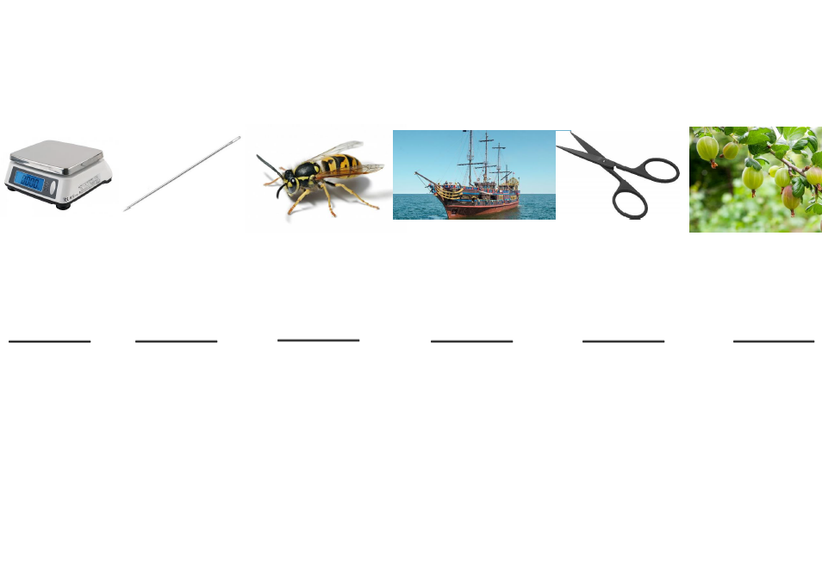

Załącznik 2

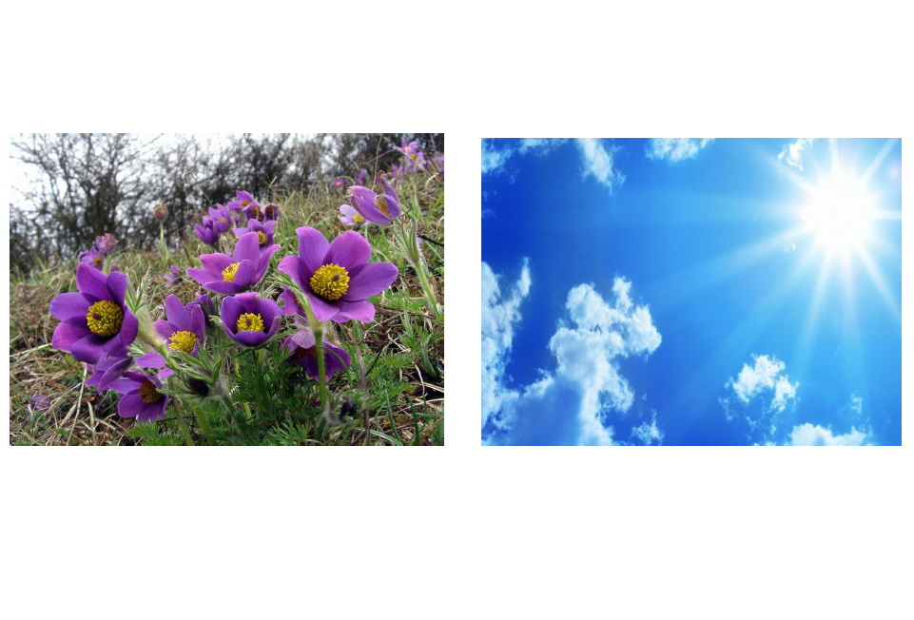
Załącznik 3

